**EXMO. SR. PRESIDENTE DA CÂMARA MUNICIPAL DE SUMARÉ**

Indico ao Exmo. Sr. Prefeito municipal, e a ele ao departamento competente no sentido de providenciar **a limpeza na área publica na rua do Progresso n° 107 no Picerno 2, do lado do campo de futebol.**

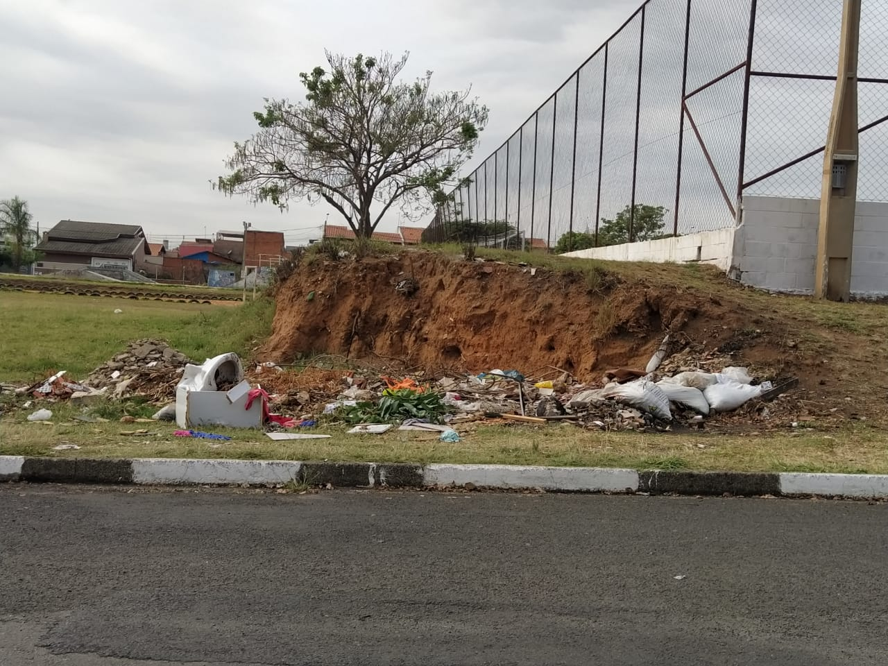

O pedido se faz necessário, moradores reclamam e em visita este vereador contatou os serviços supramencionados.

Sala das Sessões, 04 de outubro de 2021.

